臺北市立啟聰學校101年度聽障親師生體驗營實施計畫
一、依據：依本校年度工作計畫辦理。
二、目的：
（一）讓學生、家長、老師、教保人員認識集中式聽障教育教學環境、設施，瞭解啟聰學校教育特色及教育目標與教學理念。
（二）瞭解啟聰學校教學概況、課程內容及軟、硬體之教學設備。
三、主辦單位：
臺北市立啟聰學校（臺北市重慶北路三段320號）
四、參加對象：
1.設籍臺北市或目前就讀於臺北市所屬高中職以下(含)學校之聽障生及其家長、教師，教保相關人員。
2.應屆畢業國三、小六、幼稚園大班以及嬰幼兒的聽障生優先。
3.國中升高中職組，歡迎外縣市國中聽障生、家長、教師報名。
【以上均免費參加並提供午餐及小禮物】
五、實施時間：
1.升幼兒、國小、國中組（國小及學齡前兒童）：101年11月23日（星期五）。
2.升高中職組（國中學生）：101年12月5日（星期三）。
六、報名時間：即日起至101年11月16日（星期五）截止。
七、活動內容：相見歡、簡介、參觀校園、體驗學習、綜合座談等。
八、經 費：由本校特教經費項下支應辦理。
九、注意事項：請參加者詳填報名組別場次，各組的活動內容、時間如附件。
十、交通：學校位置圖如附件，可搭乘交通工具如下
＊捷運：淡水線－圓山站（2號出口）步行酒泉街、重慶北路三段
＊欣欣客運、三重客運、新竹客運、汎航客運 →啟聰學校站
＊長榮客運：林口長庚~臺北車站→啟聰學校站
＊北市公車：47、223、246、302、304、601重慶線 →啟聰學校站
9、41、288 →酒泉站下車，206、811 →污水處理廠下車
十一、聯絡方式：
報名請洽教務處 電話（02）25924446# 202 傳真：（02）25970734
- 報名表亦可上網下載，本校網址：http://www.tmd.tp.edu.tw
十二、出席教師請同意給予公假，課務派代。
臺北市立啟聰學校101年度聽障親師生體驗營各組活動內容時間表
（升高中職組）
活動日期：101年12月5日（星期三）
時 間 | 活動內容 | 地 點 | 備註
09：00～09：20 | 報到 | 行政大樓川堂
09：20～09：40 | 相見歡 | 演講廳
09：40～10：10 | 簡介及學校展望 | 演講廳
10：20～12：00 | 入科學習 | 實習工場、教室 | 各科師生解說
12：00～13：00 | 午餐及休息時間 | 北聰藝廊、演講廳
13：00～13：30 | 參觀宿舍及專業教室 | 宿舍及專業教室
13：30～14：30 | 各科教學簡介 | 演講廳
14：30～15：00 | 綜合座談、繳學習單 | 演講廳

臺北市立啟聰學校101年度聽障親師生體驗營報名表

學校名稱： 聯絡人： 聯絡電話：
地址（個別報名者請填住址）：

參加人數共： 人 午餐：葷 人，素 人
姓名 | 性別 | 身份別 | 電話  傳真 | 電 子 信 箱 | 午餐
 | □男  □女 | □教師  □學生  □家長 | TEL:  FAX: |  | □葷  □素
 | □男  □女 | □教師  □學生  □家長 | TEL:  FAX: |  | □葷  □素
 | □男  □女 | □教師  □學生  □家長 | TEL:  FAX: |  | □葷  □素
 | □男  □女 | □教師  □學生  □家長 | TEL:  FAX: |  | □葷  □素
 | □男  □女 | □教師  □學生  □家長 | TEL:  FAX: |  | □葷  □素
 | □男  □女 | □教師  □學生  □家長 | TEL:  FAX: |  | □葷  □素
 | □男  □女 | □教師  □學生  □家長 | TEL:  FAX: |  | □葷  □素
 | □男  □女 | □教師  □學生  □家長 | TEL:  FAX: |  | □葷  □素
 | □男  □女 | □教師  □學生  □家長 | TEL:  FAX: |  | □葷  □素
 | □男  □女 | □教師  □學生  □家長 | TEL:  FAX: |  | □葷  □素

承辦人 單位主管 校長
臺北市立啟聰學校交通位置圖
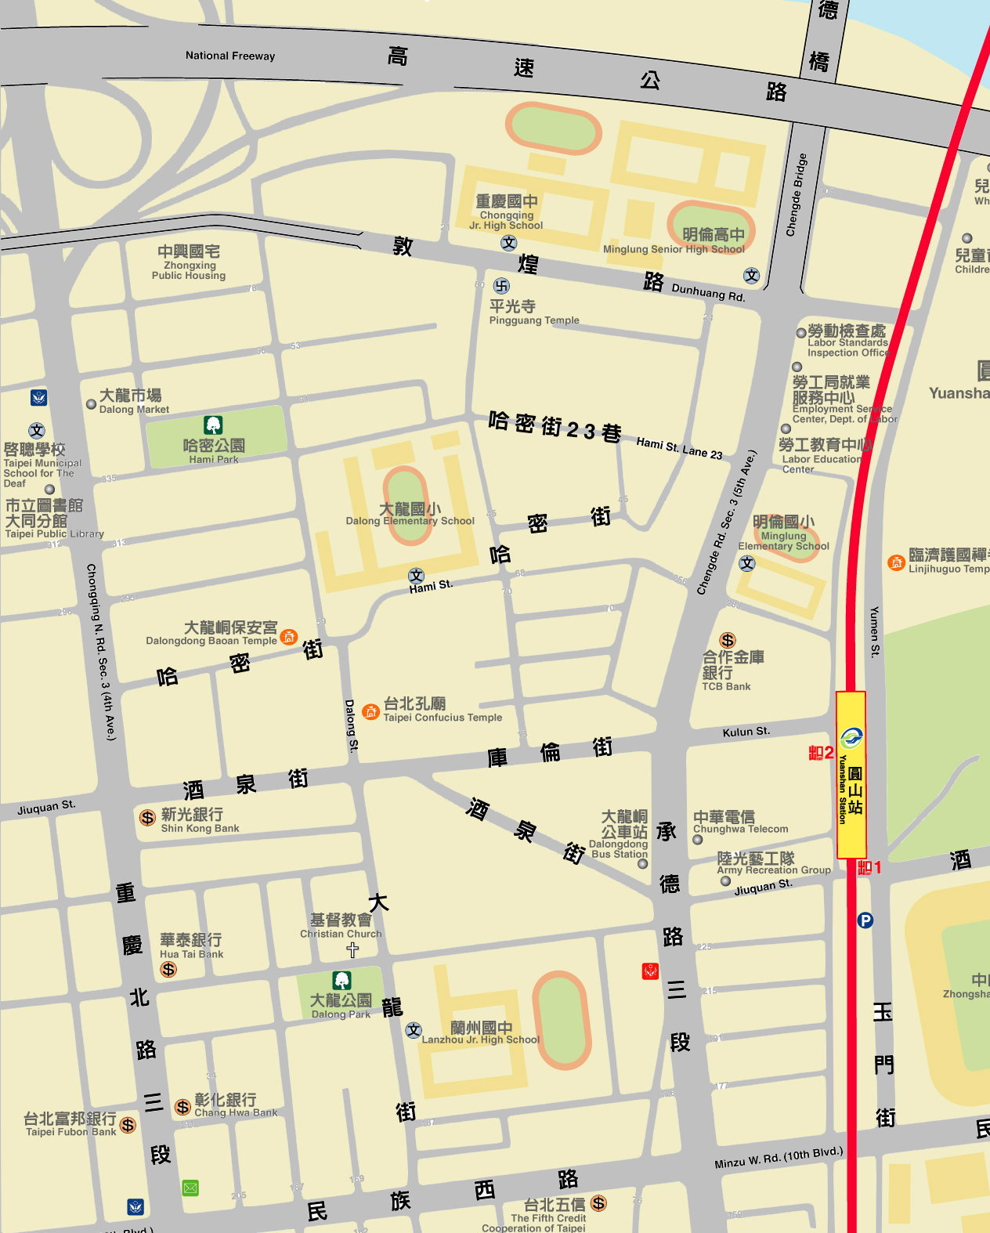
※本地圖摘錄自臺北市捷運公司圓山站位置圖※

